**DOCUMENT HISTORY AND INFORMATION**

**History of Amendments:**

|  |  |  |  |  |
| --- | --- | --- | --- | --- |
| **Date** | **Version** | **Modified Section** | **Summary of Change** | **Author** |
| 14/05/2023 | 1.0 | ALL | Initial Draft | Nguyễn Hoài Nam - 52000688 |
|  |  |  |  |  |
|  |  |  |  |  |
|  |  |  |  |  |

Distributed for Review

This document has been distributed for the following to review:

|  |  |  |  |
| --- | --- | --- | --- |
| **Name** | **Title & Company** | **Issue Date** | **Revision** |
|  |  |  |  |

Approvals

This document requires the following approvals:

|  |  |  |  |
| --- | --- | --- | --- |
| **Name** | **Signature** | **Title** | **Issue Date** |
|  |  |  |  |
|  |  |  |  |
|  |  |  |  |
|  |  |  |  |
|  |  |  |  |

Associated Documents

This document is associated with the following other documents:

| Name | Title and Originator’s Reference | Source | Issue Date | Version |
| --- | --- | --- | --- | --- |
|  |  |  |  |  |

MỤC LỤC

1 Giới thiệu 5

Mục đích 5

2 Phạm vi 5

3 Các định nghĩa, từ viết tắt, từ đồng nghĩa… 5

4 Tổng quan 5

4.1 Đặc tả hệ thống 5

4.2 Quy trình nghiệp vụ 6

4.3 Sơ đồ Use Case 7

4.4 Entity relationship diagram 11

5 Yêu cầu chức năng 13

5.1 Giao diện đăng nhập 14

5.2 Giao diện đăng ký 15

5.3 Giao diện quên mật khẩu 16

5.4 Giao diện trang chủ 17

5.5 Giao diện tài khoản cá nhân 18

5.6 Giao diện chỉnh sửa thông tin cá nhân 18

5.7 Giao diện phim đang chiếu 19

5.8 Giao diện phim sắp chiếu 19

5.9 Giao diện chi tiết phim 20

5.10 Giao diện chọn rạp 22

5.11 Giao diện chọn ngày và giờ 22

5.12 Giao diện lựa chỗ ngồi 23

5.13 Giao diện đăng nhập 24

5.14 Giao diện thanh toán 25

5.15 Giao diện vé 25

5.16 Giao diện lịch sử mua vé 26

5.17 Giao diện tìm kiếm phim 26

5.18 Giao diện darkmode 28

5.19 Giao diện quản lý phim 28

5.20 Giao diện quản lý người dùng 29

5.21 Giao diện quản lý rạp 29

5.22 Giao diện quản lý phòng chiếu 30

5.23 Giao diện quản lý lịch chiếu 30

5.24 Giao diện quản lý vé 31

6 Yêu cầu phi chức năng 31

6.1 Hiệu suất 31

6.2 Khả năng mở rộng 32

6.3 Bảo mật 32

6.4 Tính di động 32

6.5 Kiểm tra 32

6.6 Xử lý lỗi 33

6.7 Cơ sở hạ tầng 33

6.8 Giao diện và cảm nhận 33

6.9 Hợp pháp 33

6.10 Huấn luyện 34

6.11 Tài liệu người dùng & Màn hình hỗ trợ chức năng 34

6.12 Hỗ trợ và khả năng hỗ trợ 34

6.13 Độ tin cậy 34

6.14 Ràng buộc thiết kế 35

6.15 Kiểm tra 35

6.16 Dữ liệu 35

# Giới thiệu

Về hệ thống đặt xé xem phim cũ chúng ta phải đứng ở bảng tin để mua vé xem phim trực tiếp. Việc mua vé trực tiếp có thể phải tốn thời gian để xếp hàng dài nếu đó là những bộ phim bom tấn, khách hàng phải đến tận nơi để mua và có thể sẽ có những trục trặc về vấn đề thanh toán trực tiếp như thối nhầm tiền,…

Ngày nay, với sự phát triển không ngừng của công nghệ hay còn gọi là thời đại công nghệ 4.0, chúng ta có thể lên trang web của các rạp chiếu phim và đặt vé trực tuyến. Nhóm chúng em đã cùng nhau thực hiện một đề tài dựa trên một trang đặt vé xem phim trực tuyến là CGV. Qua đây chúng em có thể giúp người dùng có thể tiết kiệm được thời gian, xem trước trailer, tra cứu lịch phim tại các cụm rạp trước khi đặt vé. Ngoài ra website của chúng em cũng có hỗ trợ quản lý các bộ phim, rạp phim, suất chiếu và quản lý khách hàng.

# Mục đích

Tài liệu này mô tả chi tiết các yêu cầu chức năng ( Bao gồm tài liệu Use Case), và các yêu cầu chức năng của hệ thống đặt vé xem phim

# Phạm vi

Phạm vị của tài liệu này sẽ bao gồm các vấn đề có liên quan tới hệ thống đặt vé xem phim.

# Các định nghĩa, từ viết tắt, từ đồng nghĩa…

# Tổng quan

## Đặc tả hệ thống

- Hệ thống đặt vé xem phi trực tuyến tuyến bao gồm 7 đối tượng chính có tương tác với hệ thống : **Admin và User**

- Đối với người dùng:

* Người dùng có thể xem danh sách các phim đang chiếu, phim sắp chiếu, thông tin chi tiết của từng bộ phim, trailer phim
* Người dùng có thể đặt vé và chọn các gói combo bắp nước
* Người dùng phải đăng nhập để đặt vé, người dùng có thể đăng ký tài khoản
* Người dùng có thể xem lại lịch sử đặt vé, thông tin cá nhân
* Người dùng có thể đánh giá phim

- Đối với quản lý:

* Quản lý các chuyên mục
* Quản lý người dùng
* Quản lý phim
* Quản lý vé xem phim
* Quản lý phòng, quản lý suất chiếu

## Quy trình nghiệp vụ

**4.2.1 Quy trình phục vụ khách đặt vé xem phimtrực tiếp :**

- Nhân viên tiếp nhận khách hàng khi họ đến tại quầy dịch vụ khách hàng của rạp chiếu phim. Nhân viên sẽ hỏi khách hàng về thông tin phim và suất chiếu mong muốn.

- Nhân viên sẽ cung cấp cho khách hàng thông tin về các phim đang chiếu, các suất chiếu, thời gian chiếu, giá vé và sơ đồ chỗ ngồi.

- Sau khi được cung cấp thông tin, khách hàng chọn suất chiếu và ghế ngồi mong muốn trên sơ đồ chỗ ngồi.

- Nhân viên xác nhận thông tin đặt vé với khách hàng, bao gồm thông tin về phim, suất chiếu và ghế ngồi, và hướng dẫn khách hàng về quy trình thanh toán.

- Khách hàng thanh toán tiền vé bằng tiền mặt, thẻ tín dụng hoặc các hình thức thanh toán khác tại quầy dịch vụ khách hàng.

- Sau khi thanh toán, nhân viên in vé cho khách hàng từ máy in vé và trao vé cho khách hàng.

- Nhân viên hướng dẫn khách hàng về cách sử dụng vé, sơ đồ chỗ ngồi và địa điểm của phòng chiếu.

- Sau khi khách hàng nhận vé và được hướng dẫn đầy đủ, nhân viên kết thúc giao dịch và chào tạm biệt khách hàng.

**4.2.2 Quy trình đặt vé xem phim trực tuyến:**

- Khách hàng truy cập trang web đặt vé trực tuyến của rạp chiếu phim.

- Khách hàng tìm kiếm thông tin về phim, suất chiếu và rạp chiếu phim mong muốn. Họ có thể sử dụng công cụ tìm kiếm hoặc duyệt qua danh sách phim để tìm thông tin phù hợp.

- Khách hàng chọn suất chiếu mong muốn từ danh sách suất chiếu có sẵn. Sau đó, họ chọn ghế ngồi trên sơ đồ chỗ ngồi được hiển thị.

- Khách hàng có thể được yêu cầu đăng nhập vào tài khoản đã có hoặc tạo một tài khoản mới trên trang web. Điều này giúp quản lý thông tin đặt vé và thanh toán dễ dàng hơn.

- Sau khi lựa chọn suất chiếu và ghế ngồi, khách hàng xem lại thông tin đặt vé và xác nhận đặt vé.

- Khách hàng chọn phương thức thanh toán và cung cấp thông tin thanh toán cần thiết.

- Sau khi thanh toán thành công, khách hàng có thể nhận vé điện tử qua email.

- Khách hàng đến rạp chiếu phim vào thời gian chiếu, sử dụng vé điện tử để quét hoặc đưa cho nhân viên.

## Sơ đồ Use Case

Những Usecase bên dưới là những Usecase phải được triển khai trong hệ thống đặt vé xem phim trực tuyến.

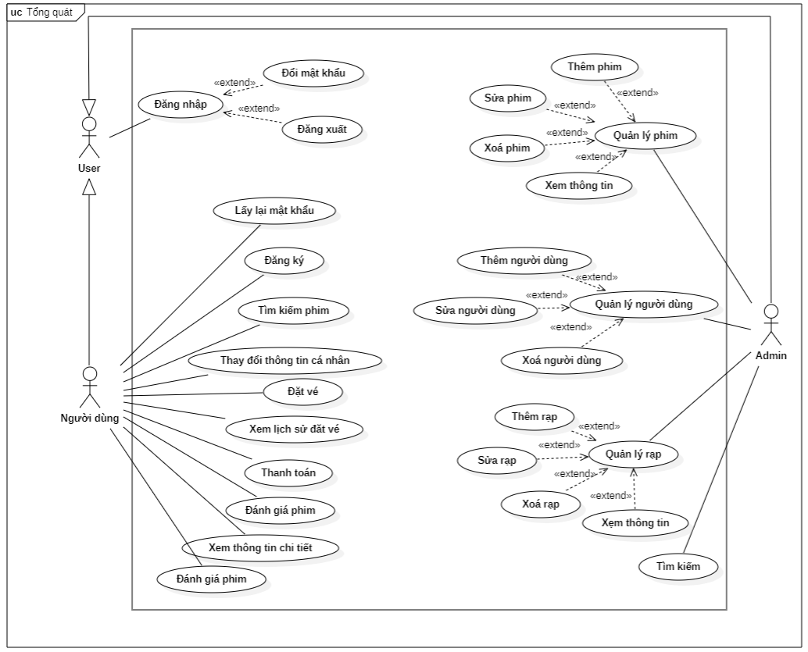

|  |  |  |  |
| --- | --- | --- | --- |
| **ID** | **Tên Use Case** | **Tác nhân** | **Mô tả** |
| UC01 | Đăng nhập | User, Quản lý | Tác nhân đăng nhập vào hệ thống. |
| UC02 | Đăng xuất | User, Quản lý | Tác nhân đăng xuất khỏi hệ thống. |
| UC03 | Đổi mật khẩu | User, Quản lý | Tác nhân đổi mật khẩu tài khoản của mình trong hệ thống. |
| UC04 | Lấy lại mật khẩu | User, Quản lý | Tác nhân lấy lại mật khẩu tài khoản của mình trong hệ thống. |
| UC05 | Đăng ký | Khách hàng | Tác nhân đăng ký tài khoản của hệ thống. |
| UC06 | Tìm kiếm phim | Khách hàng | Tác nhân tìm kiếm phim qua hệ thống. |
| UC07 | Chọn phim | Khách hàng | Tác nhân chọn phim trực tuyến qua hệ thống. |
| UC08 | Đặt vé xem phim | Khách hàng | Tác nhân tiến hành đặt vé xem phim trực tuyến qua hệ thống. |
| UC09 | Thay đổi thông tin cá nhân | Khách hàng | Tác nhân thay đổi thông tin cá nhân trên hệ thống. |
| UC10 | Xem lịch sử đặt vé | Khách hàng | Tác nhân xem lịch sử đặt vé qua hệ thống. |
| UC11 | Thanh toán | Khách hàng | Tác nhân tiến hành thanh toán vé đã đặt trên hệ thống. |
| UC12 | Xem thông tin chi tiết phim | Khách hàng | Tác nhân xem thông tin chi tiết phim trên hệ thống |
| UC13 | Đánh giá phim | Khách hàng | Tác nhân đánh giá phim trên hệ thống |
| UC14 | Thêm phim | Quản lý | Tác nhân thêm thông tin phim trên hệ thống. |
| UC15 | Chỉnh sửa phim | Quản lý | Tác nhân chỉnh sửa thông tin phim đã có trên hệ thống |
| UC16 | Xoá phim | Quản lý | Tác nhân xoá thông tin phim đã có trên hệ thống |
| UC17 | Thêm người dùng | Quản lý | Tác nhân thêm thông tin người dùng trên hệ thống. |
| UC18 | Chỉnh sửa phim | Quản lý | Tác nhân chỉnh sửa thông tin người dùng đã có trên hệ thống |
| UC19 | Xoá người dùng | Quản lý | Tác nhân xoá thông tin người dùng đã có trên hệ thống |
| UC20 | Thêm rạp | Quản lý | Tác nhân thêm thông tin rạp trên hệ thống. |
| UC21 | Chỉnh rạp | Quản lý | Tác nhân chỉnh sửa thông tin rạp đã có trên hệ thống |
| UC22 | Xoá rạp | Quản lý | Tác nhân xoá thông tin rạp đã có trên hệ thống |
| UC23 | Thêm phòng chiếu | Quản lý | Tác nhân thêm thông tin phòng chiếu trên hệ thống. |
| UC24 | Chỉnh sửa phòng chiếu | Quản lý | Tác nhân chỉnh sửa thông tin phòng chiếu đã có trên hệ thống |
| UC25 | Xoá lịch chiếu | Quản lý | Tác nhân xoá thông tin lịch chiếu đã có trên hệ thống |
| UC26 | Thêm lịch chiếu | Quản lý | Tác nhân thêm thông tin lịch chiếu trên hệ thống. |
| UC27 | Chỉnh sửa lịch chiếu | Quản lý | Tác nhân chỉnh sửa thông tin lịch chiếu đã có trên hệ thống |
| UC28 | Xoá phòng chiếu | Quản lý | Tác nhân xoá thông tin phòng chiếu đã có trên hệ thống |

## Entity relationship diagram

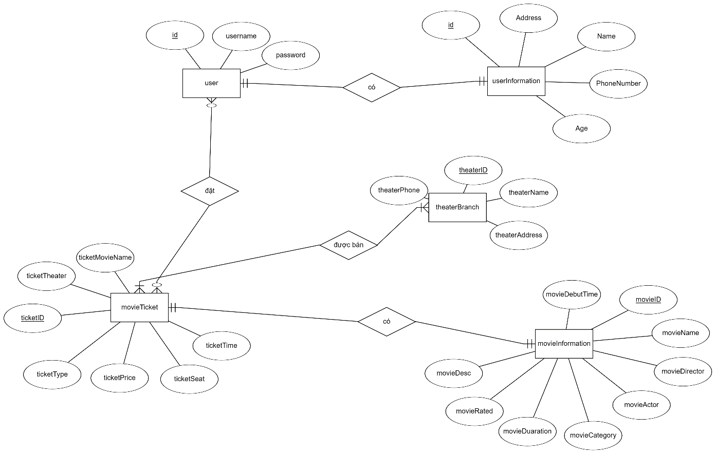

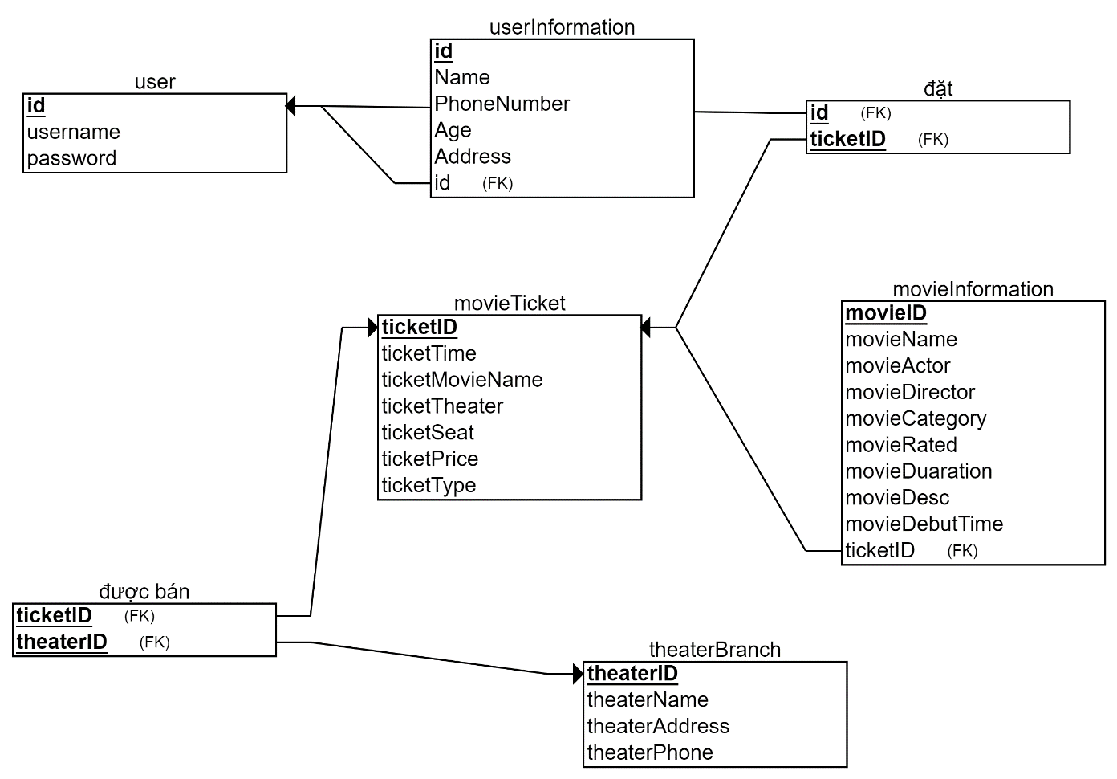

# Yêu cầu chức năng

Hệ thống Quản lý nhà hàng được xây dựng với các yêu cầu sau :

- Xây dựng hệ thống Website :

* Website hỗ trợ người dùng đăng nhập, đăng ký
* Website hỗ trợ người dùng tìm kiếm phim
* Website hỗ trợ người dùng chọn và đặt vé xem phim
* Website hỗ trợ người dùng thay đổi thông tin cá nhân
* Website hỗ trợ người dùng đánh giá phim
* Website hỗ trợ người dùng xem trailer phim
* Website hỗ trợ người dùng xem thông tin chi tiết về bộ phim

- Xây dựng hệ thống quản lý:

* Website hỗ trợ admin quản lý phim, vé xem phim
* Website hỗ trợ admin quản lý người dùng
* Website hỗ trợ admin quản lý rạp
* Website hỗ trợ admin sắp xếp, tìm kiếm

## Giao diện đăng nhập



Tại màn hình là một giao diện dễ dùng gồm các ô trống để người dùng nhập thông tin đăng nhập.

Nút đăng nhập để người dùng đăng nhập và truy cập vào màn hình trang chủ chính tương ứng với mỗi chức vụ của tài khoản. Nếu tài khoản là người dùng thì sẽ truy cập vào trang chủ người dùng và nếu tài khoản là quản lý thì sẽ truy cập vào trang chủ quản lý.

Gồm chữ “Forget your password” để cho người dùng có thể lấy lại mật khẩu và chữ “Register Now” để người dùng đăng ký tài khoản.

## Giao diện đăng ký

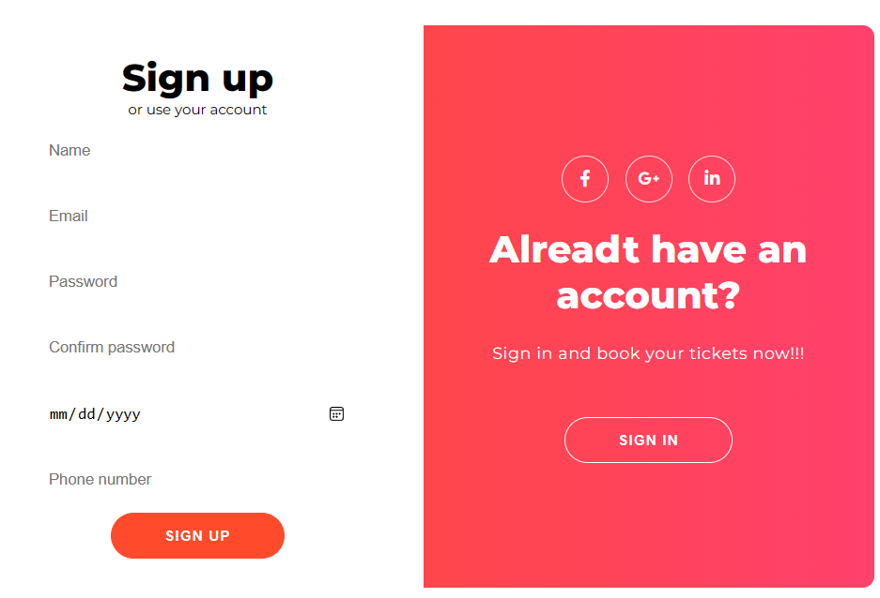

Tại màn hình đăng ký, người dùng cũng có thể điền các thông tin theo yêu cầu vào các ô trống sau đó nhấn vào nút “Sign up” để đăng ký tài khoản mới. Ngoài ra còn có nút “Sign in” dành cho những người đã có tài khoản và muốn trờ về đăng nhập.

## Giao diện quên mật khẩu

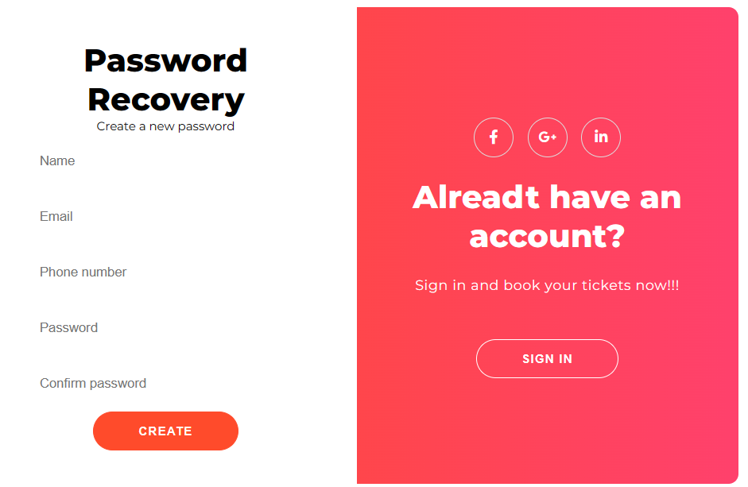

Tại màn hình quên mật khẩu, người dùng được cung cấp một ô nhập địa chỉ email để có thể nhập email cho hệ thống gửi link đổi mật khẩu cho người vào email của người dùng khi người dùng nhấn nút “Create” hoặc khi người dùng đã nhớ ra mật khẩu và muốn quay trở lại để đăng nhập thì sẽ bấm “Đăng nhập”.

## Giao diện trang chủ

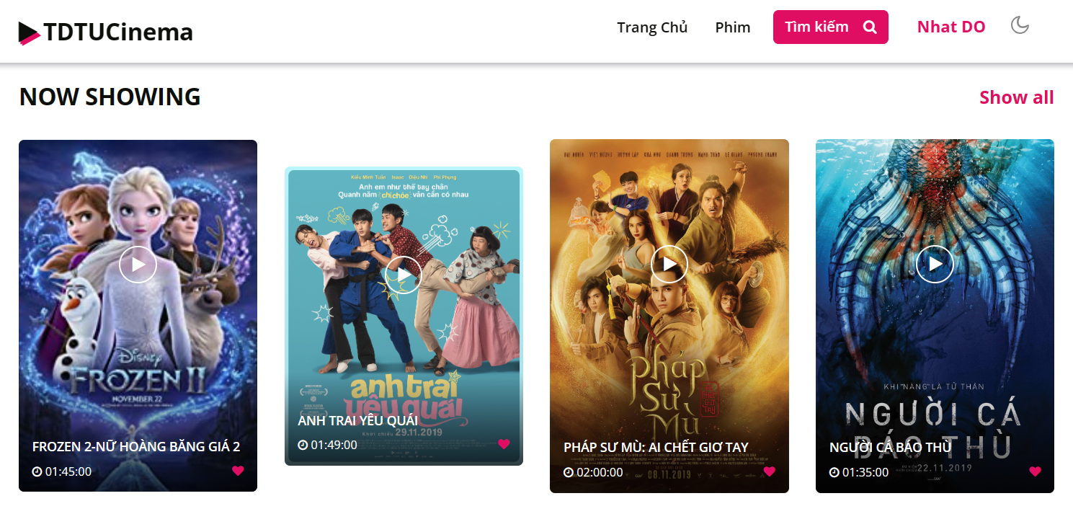

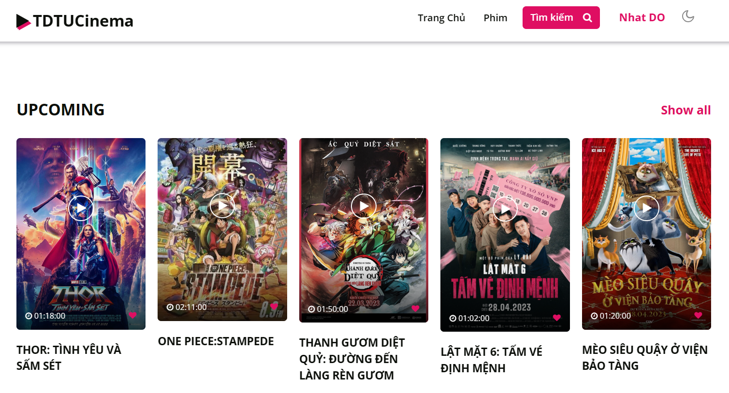

Tại giao diện màn hình chính, sẽ bao gồm các poster về các phim đang nổi trội, có thể thấy được ở header có một thanh tìm kiếm và tài khoản người dùng

Ngoài ra còn có các danh mục là phim đang chiếu và phim sắp chiếu để người dùng có thể chọn phim

## Giao diện tài khoản cá nhân

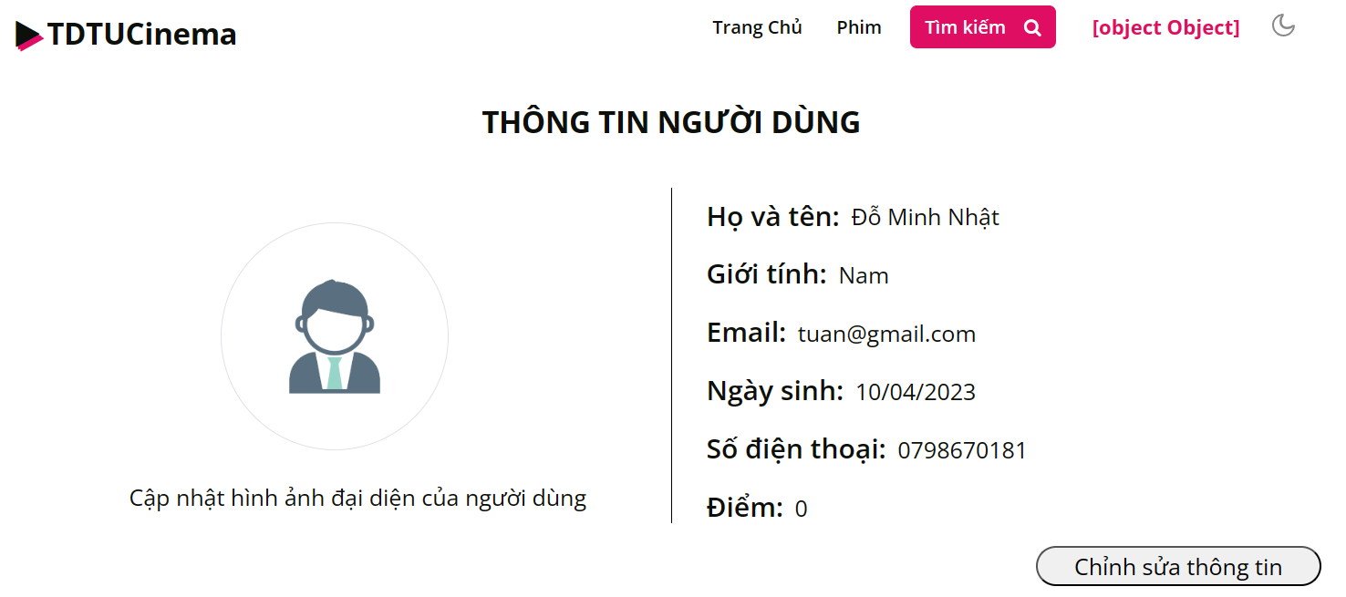

Giao diện cá nhân sẽ bao gồm các thông tin người dùng. Có chức năng chỉnh sửa thông tin khi người dùng muốn thay đổi thông tin

## Giao diện chỉnh sửa thông tin cá nhân

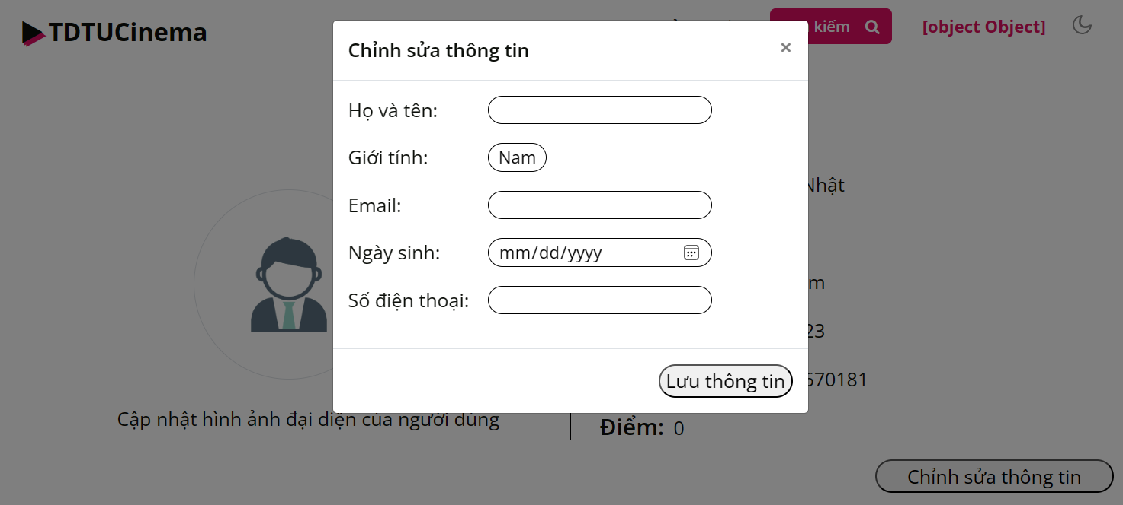

Tại màn hình chỉnh sửa thông tin cá nhân, người dùng được cung cấp các ô để chỉnh sửa thông tin cá nhân của mình và sau đó nhấn “Lưu thông tin” để cập nhật thông tin người dùng

## Giao diện phim đang chiếu

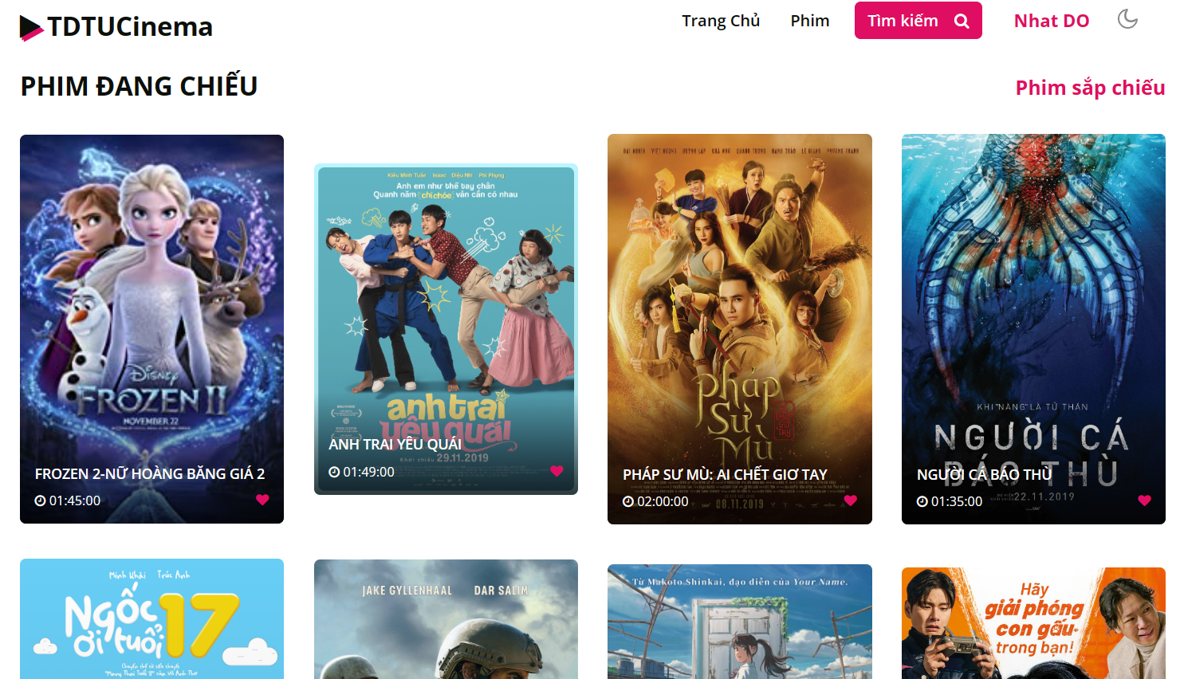

Tại đây, trang sẽ hiện cá phim hiện tại đang phiếu, người dùng có thể chọn để xem chi tiết phim cũng như đặt vé

## Giao diện phim sắp chiếu

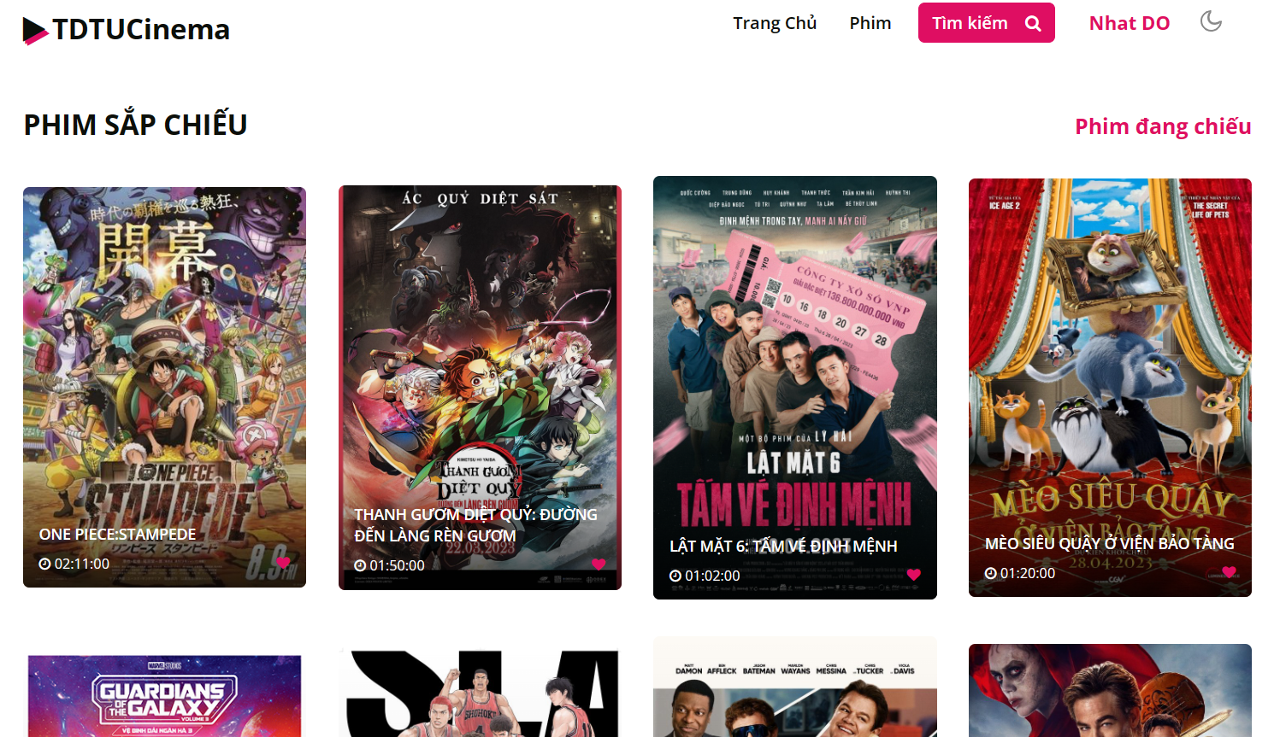

Tại đây, trang sẽ hiện cá phim hiện tại sắp chiếu, người dùng có thể chọn để xem chi tiết phim cũng như đặt vé

## Giao diện chi tiết phim

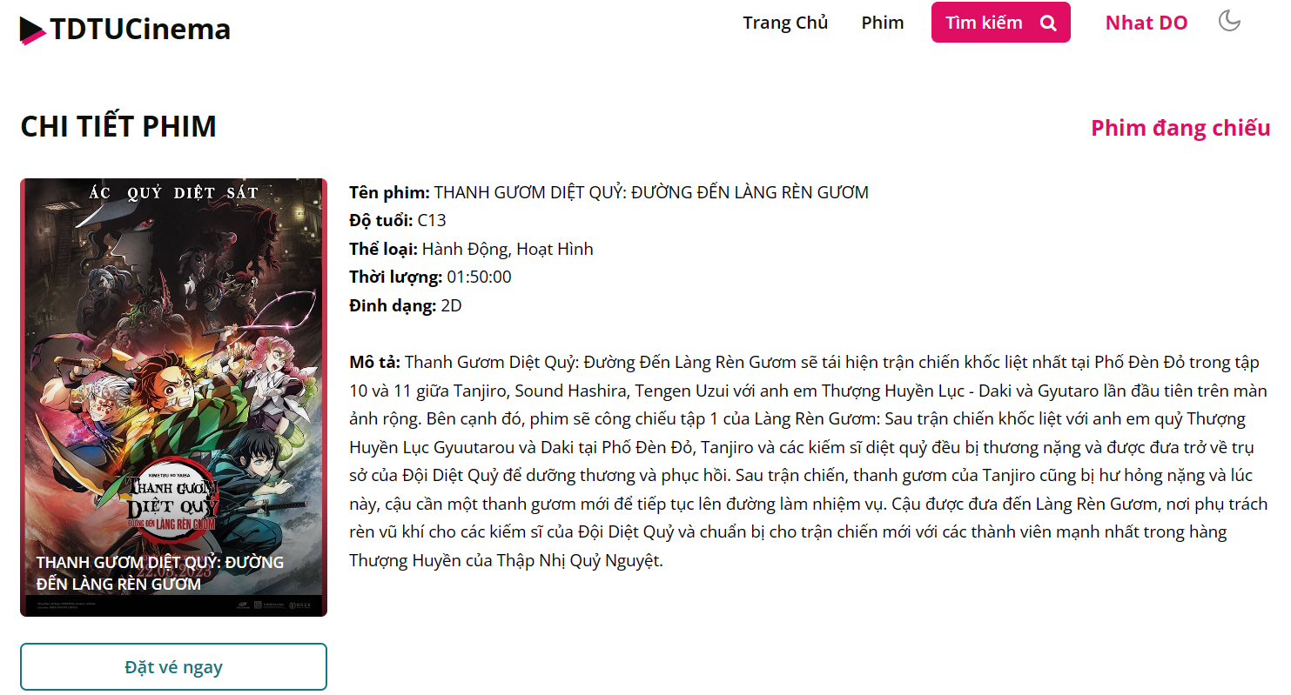

Khi người dùng chọn phim sẽ có thể xem được chi tiết bộ phim như tên phim, độ tuổi, thể loại, thời lượng, định dạng và mô tả. Dưới poster phim người dùng có thể nhấn đặt vé để tiến hành đặt vé xem phim.

## Giao diện chọn rạp

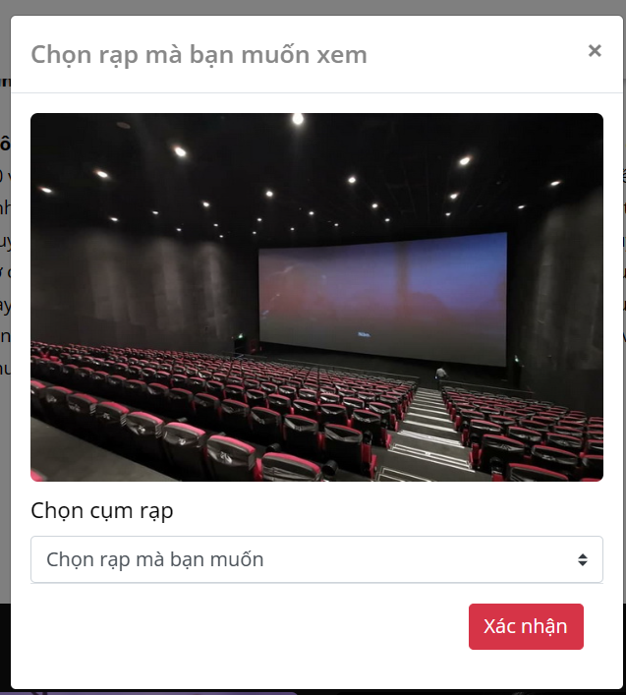

Sau khi đặt vé, người dùng chọn rạp mình muốn xem và xác nhận

## Giao diện chọn ngày và giờ

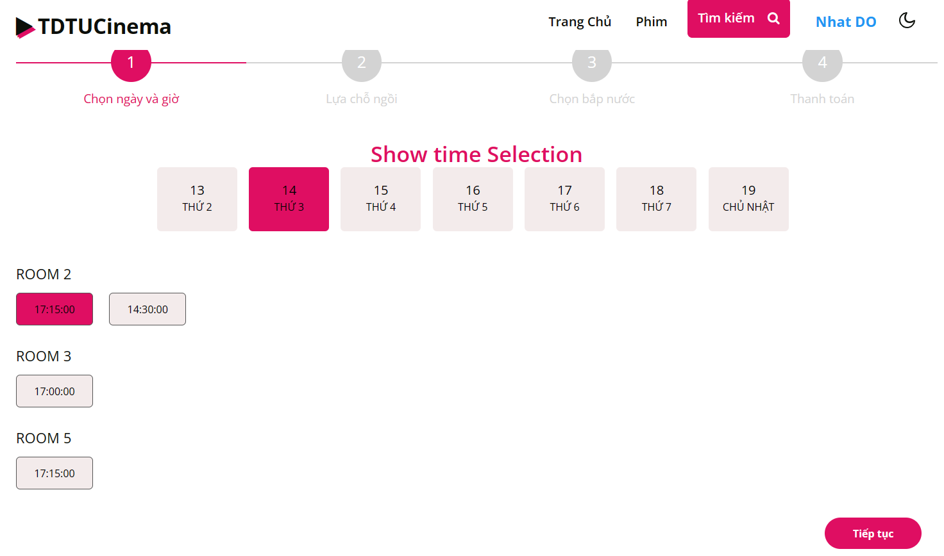

Sau khi chọn rạp, người dùng có thể chọn ngày và giờ và tiếp tục các bước tiếp theo. Nếu không có giờ thì có nghĩa không có suất chiếu và người dùng không thể tiếp tục bước tiếp theo

## Giao diện lựa chỗ ngồi

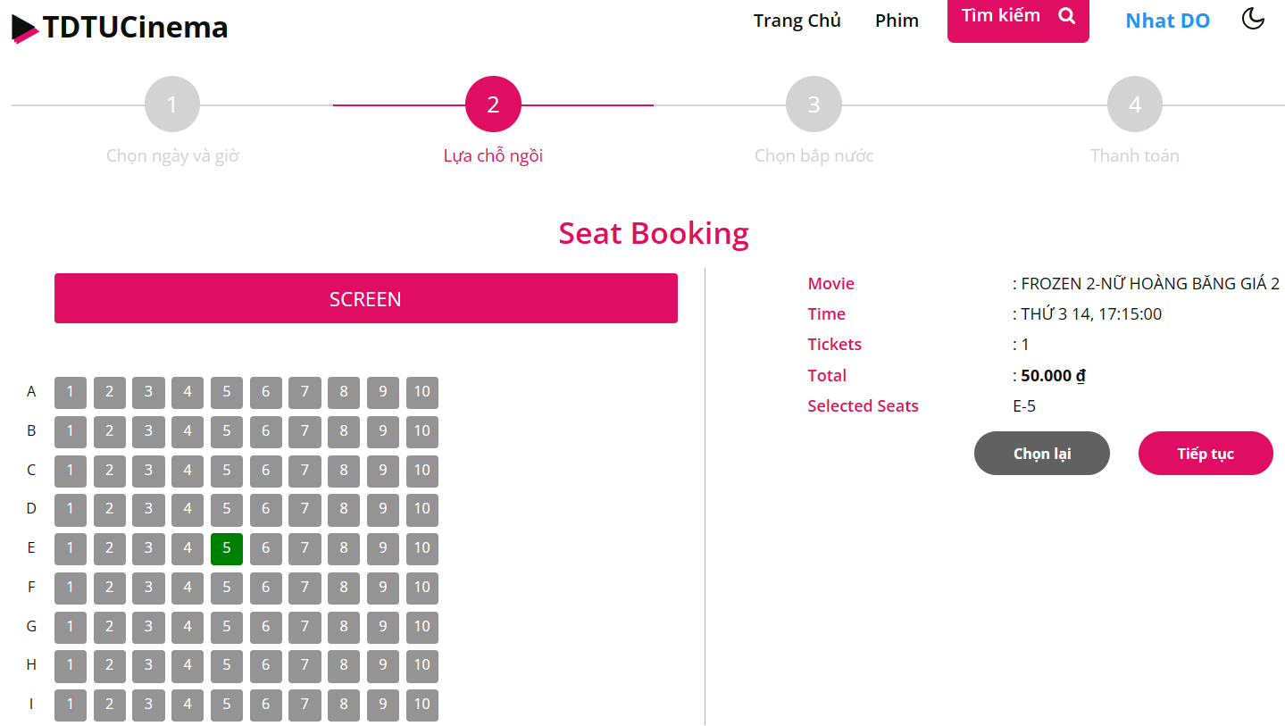

Sau khi chọn ngày và giờ, người dùng có thể chọn ghế, sau khi chọn ghế sẽ hiện số tiền cần thanh toán. Khi người dùng chọn tiếp tục sẽ chuyển đến giao diện chọn bắp nước

## Giao diện đăng nhập

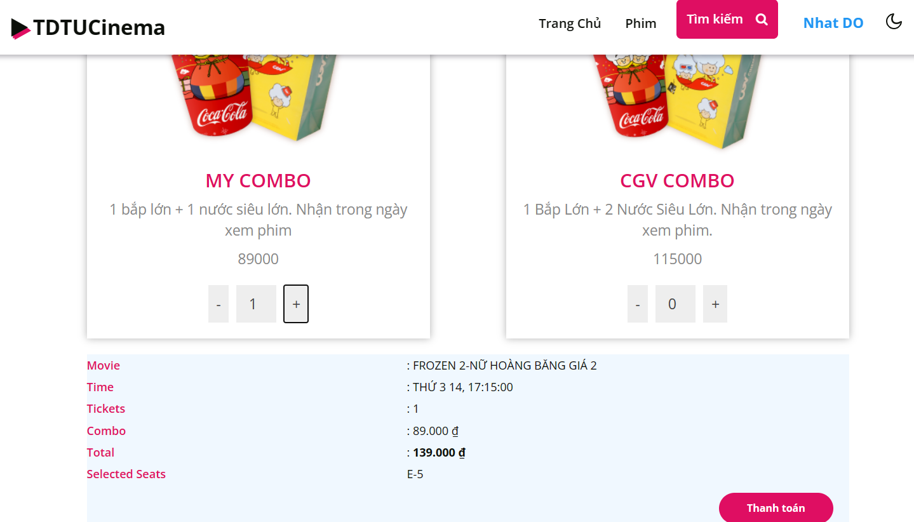

Sau khi chọn ghế, người dùng có thể chọn combo bắt nước, sau khi chọn combo xong sẽ hiện giá tiền tổng và bước tiếp theo là thanh toán vé.

## Giao diện thanh toán

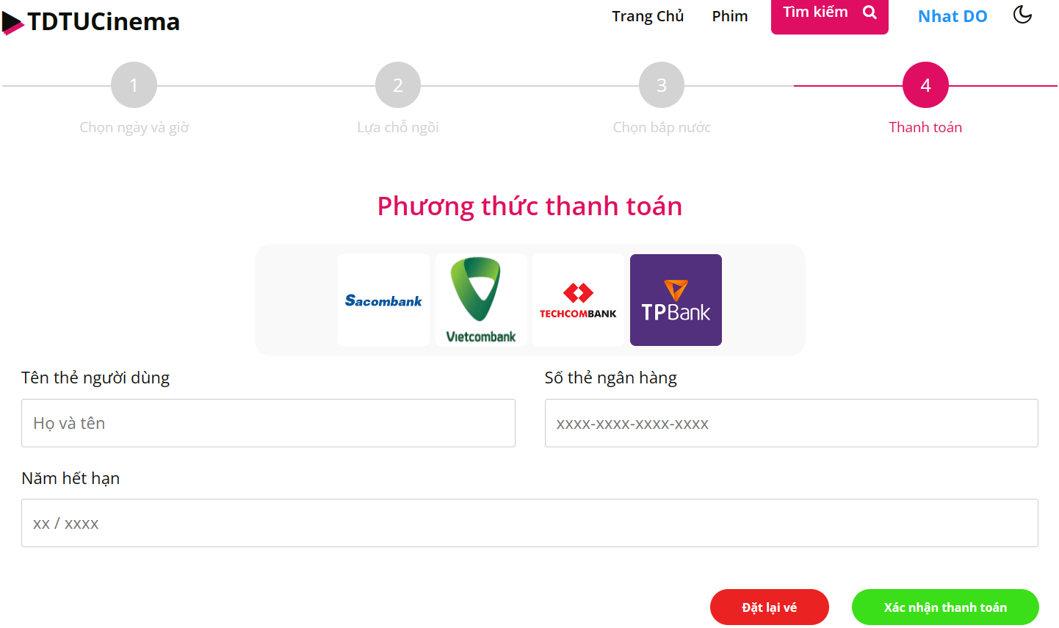

Người dùng cần nhập Họ tên thẻ, số thẻ và năm hết hạn để tiến hành thanh toán, người dùng có thể tuỳ chọn đặt lại vé hoặc xác nhận thanh toán

## Giao diện vé

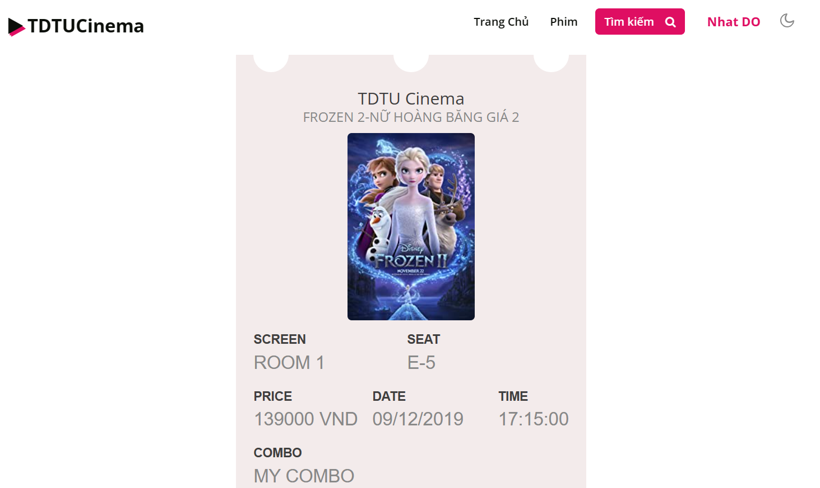

Sau khi người dùng thanh toán, sẽ hiện vé để có thể xem phim

## Giao diện lịch sử mua vé

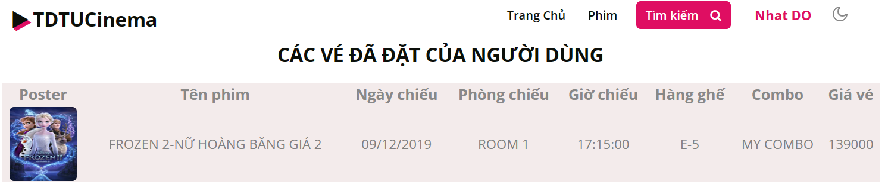

Tại tài khoản người dùng sẽ hiển thị các danh sách vé mình đã đặt trên hệ thống

## Giao diện tìm kiếm phim

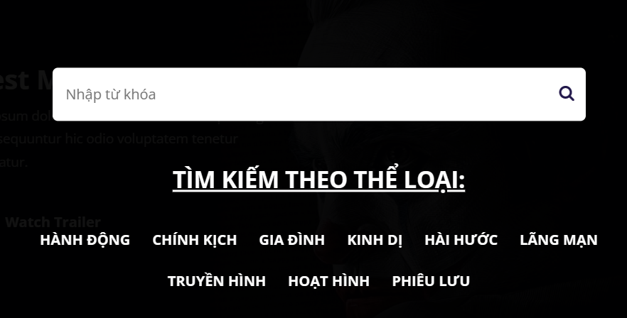

Người dùng có thể tìm kiếm theo thể loại hoặc nhập vào ô từ khoá để tìm kiếm phim theo tên

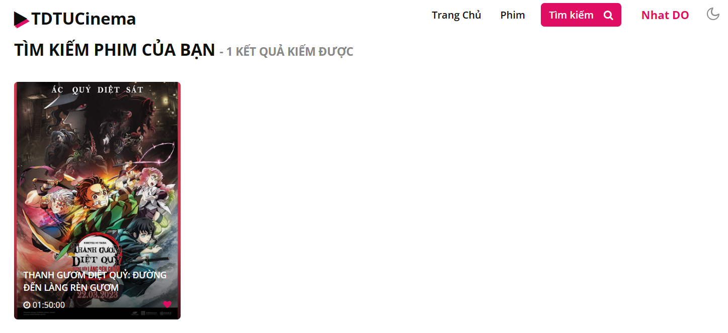

Giao diện tìm kiếm theo tên

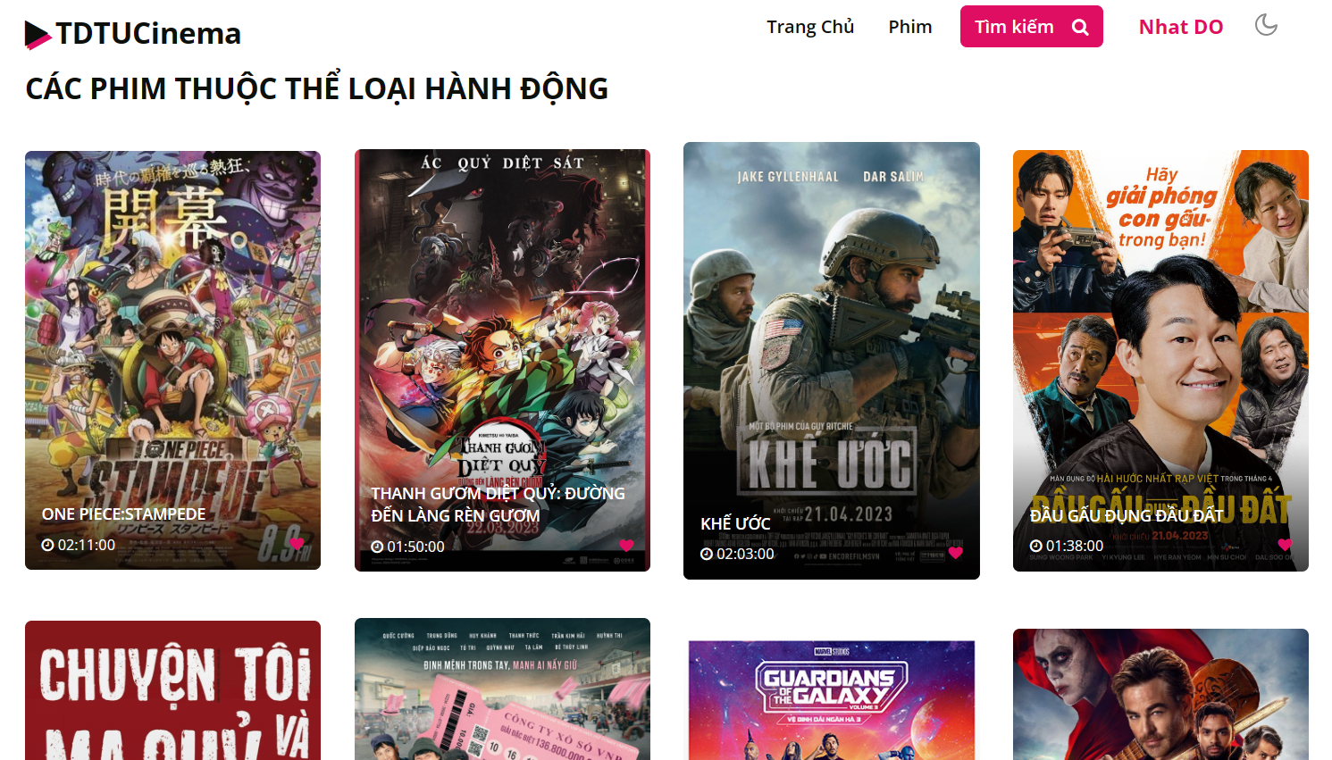

Giao diện tìm kiếm theo thể loại

## Giao diện darkmode

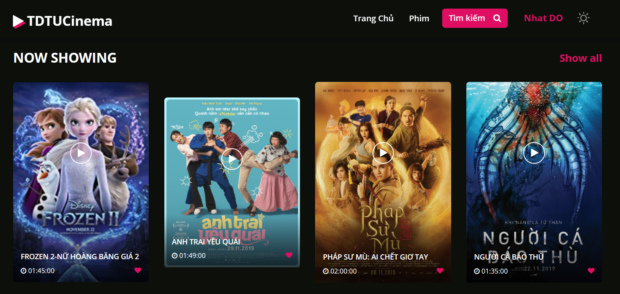

Hệ thống cung cấp người dùng tính năng dark mode cho người dùng thích màu đen hoặc tránh đỡ bị mỏi mắt

## Giao diện quản lý phim

Ở tất cả các trang quản lý của admin đều có mục chọn số lượng hiển thị và phân trang

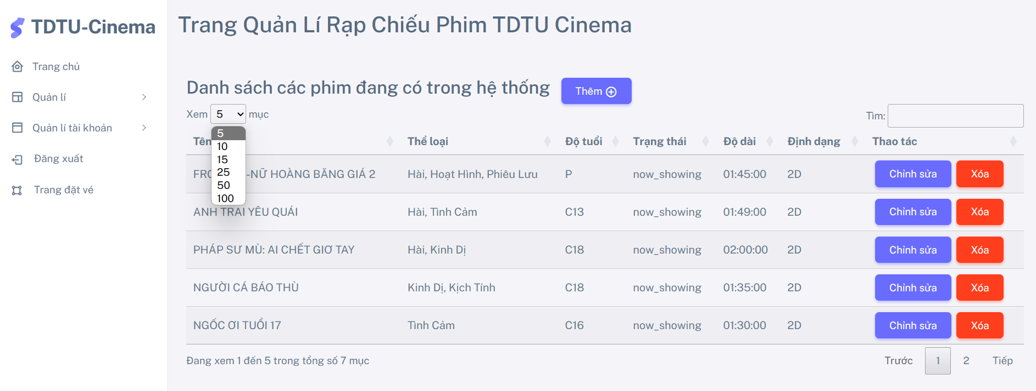

Giao diện trang chủ quản lý với trung tâm là bảng thông tin về phim để quản lý có thể quản lý các phim như thêm, sửa, xoá phim.

## Giao diện quản lý người dùng

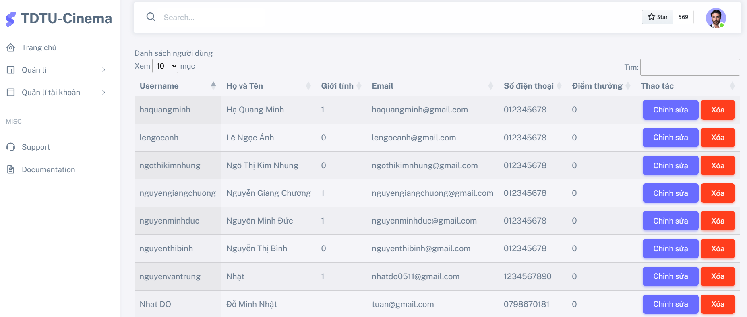

Giao diện trang chủ quản lý với trung tâm là bảng thông tin về người dùng để quản lý có thể quản lý người dùng như thêm, sửa, xoá người dùng

## Giao diện quản lý rạp

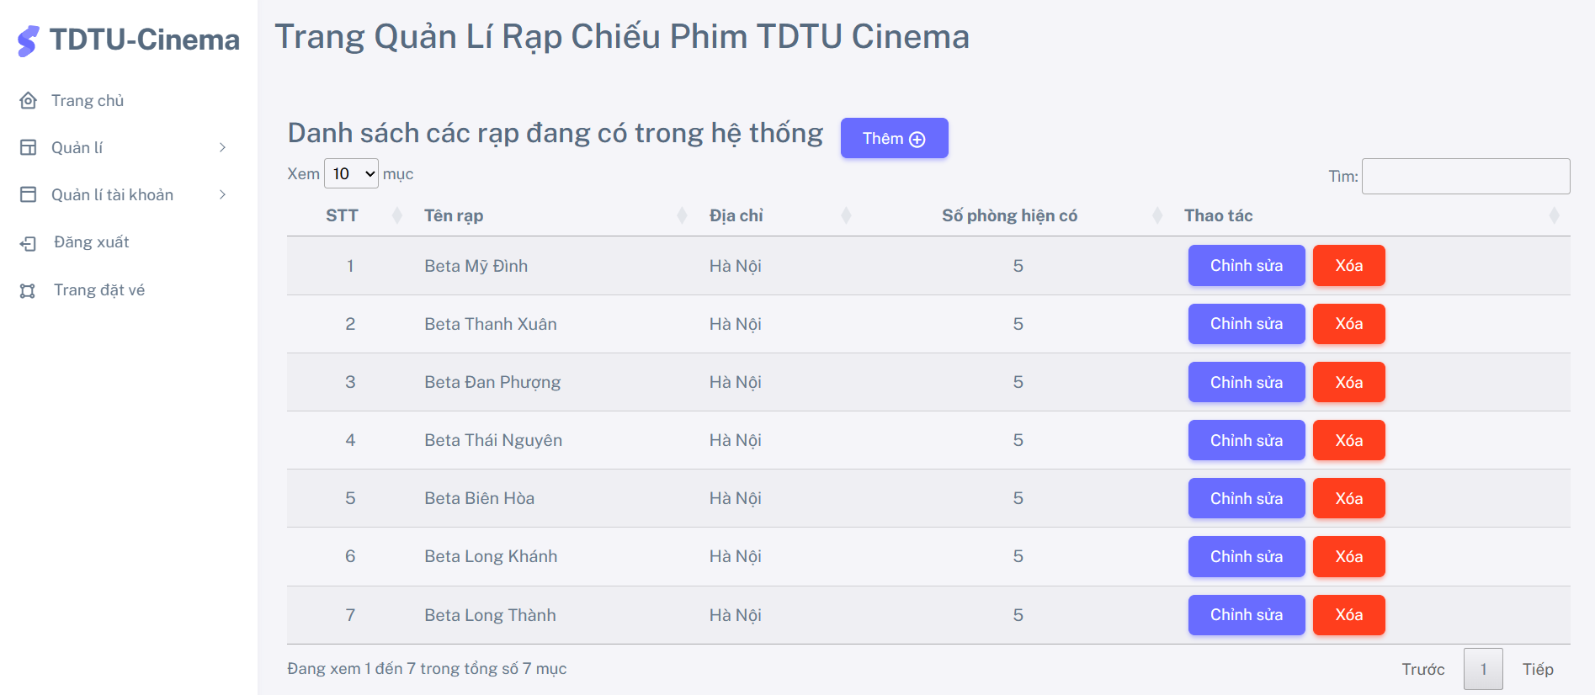

Giao diện trang chủ quản lý với trung tâm là bảng thông tin về rạp để quản lý có thể quản lý rạp như thêm, sửa, xoá rạp.

## Giao diện quản lý phòng chiếu

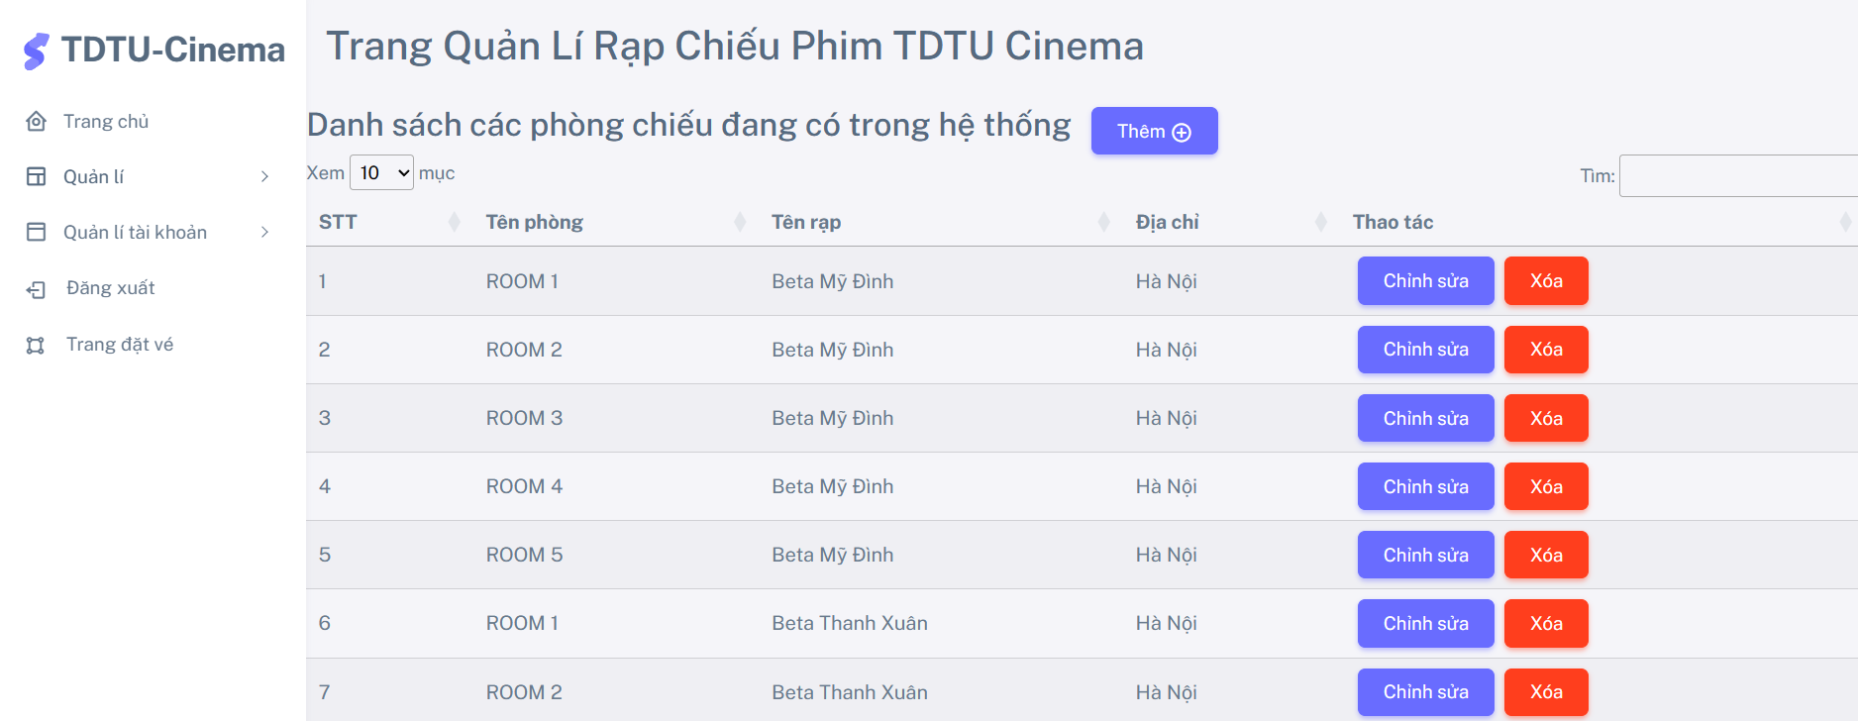

Giao diện trang chủ quản lý với trung tâm là bảng thông tin về phòng chiếu để quản lý có thể quản lý phòng chiếu như thêm, sửa, xoá phòng chiếu.

## Giao diện quản lý lịch chiếu

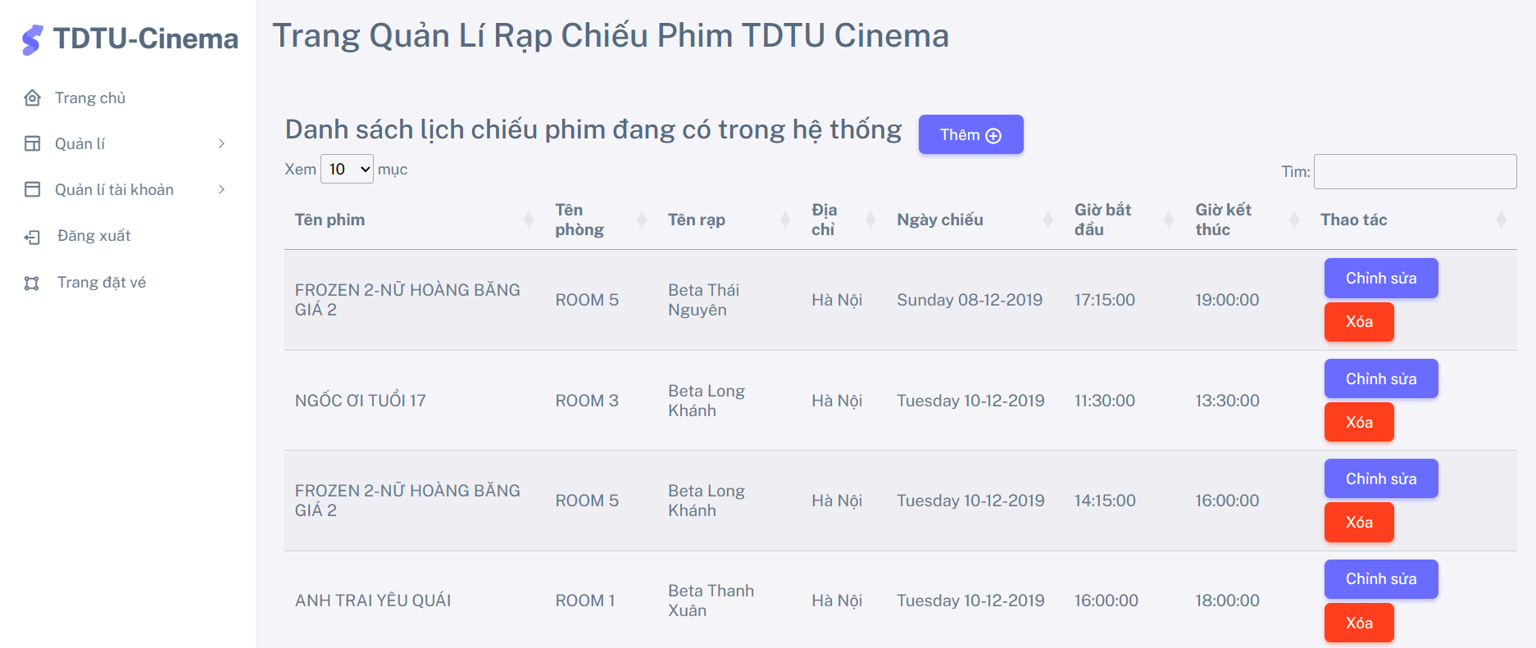

Giao diện trang chủ quản lý với trung tâm là bảng thông tin về lịch chiếu để quản lý có thể quản lý lịch chiếu như thêm, sửa, xoá lịch chiếu.

## Giao diện quản lý vé

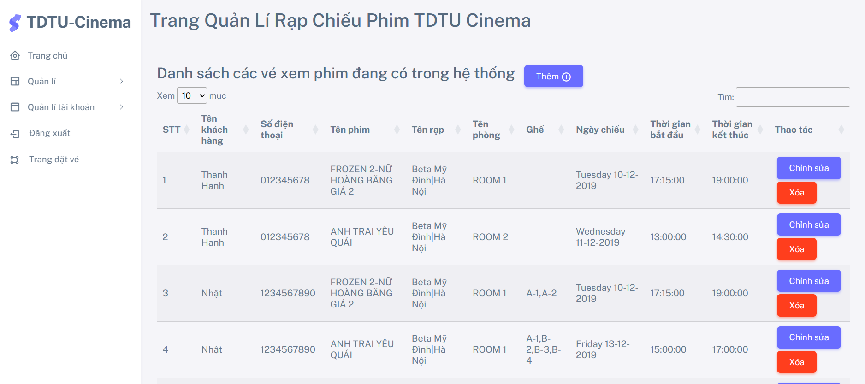

Giao diện trang chủ quản lý với trung tâm là bảng thông tin về vé để quản lý có thể quản lý vé như thêm, sửa, xoá vé.

# Yêu cầu phi chức năng

## Hiệu suất

| Requirements relating to Performance | |
| --- | --- |
| No. | Requirement |
| 1. | Hệ thống phải có khả năng xử lý lượng lớn yêu cầu đồng thời một cách nhanh chóng và hiệu quả, đảm bảo trải nghiệm người dùng mượt mà và không gây chờ đợi lâu. |

## Khả năng mở rộng

| Requirements relating to Scalability | |
| --- | --- |
| No. | Requirement |
| 1. | Hệ thống phải đáp ứng khả năng mở rộng nếu muốn phát triển quy mô. |

## Bảo mật

| Requirements relating to Security | |
| --- | --- |
| No. | Requirement |
| 1. | Sử dụng cơ chế xác thực và phân quyền đơn giản |

## Tính di động

| Requirements relating to Security | |
| --- | --- |
| No. | Requirement |
| 1. | Hệ thống đặt vé xem phim trực tuyến phải hoạt động tốt và hỗ trợ các hệ điều hành, trình duyệt mới hiện nay. |

## Kiểm tra

| Requirements relating to Audit | |
| --- | --- |
| No. | Requirement |
| 1. | None required at present. |

## Xử lý lỗi

| Requirements relating to Error handling | |
| --- | --- |
| No. | Requirement |
| 1. | None required at present. |

## Cơ sở hạ tầng

| Requirements relating to Infrastructure | |
| --- | --- |
| No. | Requirement |
| 1. | Hệ thống có thể chạy với giao thức HTTP hoặc tốt hơn là HTTPS. |

## Giao diện và cảm nhận

| Requirements relating to Look and feel | |
| --- | --- |
| No. | Requirement |
| 1. | Giao diện được thiết kế đơn giản, dễ sử dụng và trực quan, để người dùng có thể tìm kiếm thông tin và đặt vé một cách dễ dàng. |

## Hợp pháp

| Requirements relating to Legal issues | |
| --- | --- |
| No. | Requirement |
| 1. | None required at present. |

## Huấn luyện

| Requirements relating to Training | |
| --- | --- |
| No. | Requirement |
| 1. | None required at present. |

## Tài liệu người dùng & Màn hình hỗ trợ chức năng

| Requirements relating to User Documentation | |
| --- | --- |
| No. | Requirement |
| 1. | None required at present. |

## Hỗ trợ và khả năng hỗ trợ

| Requirements relating to Support | |
| --- | --- |
| No. | Requirement |
| 1. | None required at present. |

## Độ tin cậy

| Requirements relating to Reliability | |
| --- | --- |
| No. | Requirement |
| 1. | Hệ thống phải đảm bảo tính tin cậy và sẵn sàng hoạt động 24/7 để khách hàng có thể truy cập và đặt vé mọi lúc. |

## Ràng buộc thiết kế

| Requirements relating to Design | |
| --- | --- |
| No. | Requirement |
| 1. | The design must take this requirement into consideration for everything that the system may do and how this could be supported |
| 2. | The design must follow principles for design in CID system |

## Kiểm tra

| Requirements relating to Testing | |
| --- | --- |
| No. | Requirement |
| 1. | None required at present. |

## Dữ liệu

| Requirements relating to Data | |
| --- | --- |
| No. | Requirement |
| 1. | None required at present. |